Chapitre 10
Croissances comparées

Introduction

Notion
Les fonctions x (n∈ℕ*), x et x sont croissantes sur et ont pour limite +∞ en +∞. Ainsi, pour les grandes valeurs de x, les nombres , et sont de plus en plus grands.
Le but de ce chapitre est de comparer leur ordre de grandeur pour les grandes valeurs de x. Pour cela, nous étudierons les limites en +∞ des fonctions x , x et x , chacune de ces fonctions présentant, en +∞, une forme indéterminée .

Deux limites importantes
Propriétés :
;

Démonstrations vues dans les chapitres traitant des fonctions exponentielles et logarithme.

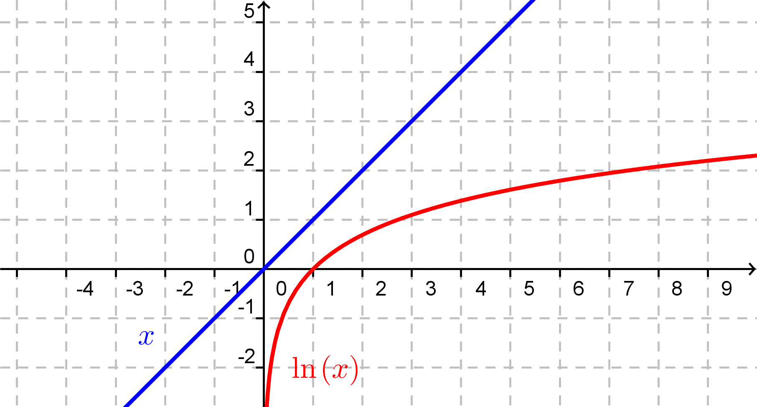 | 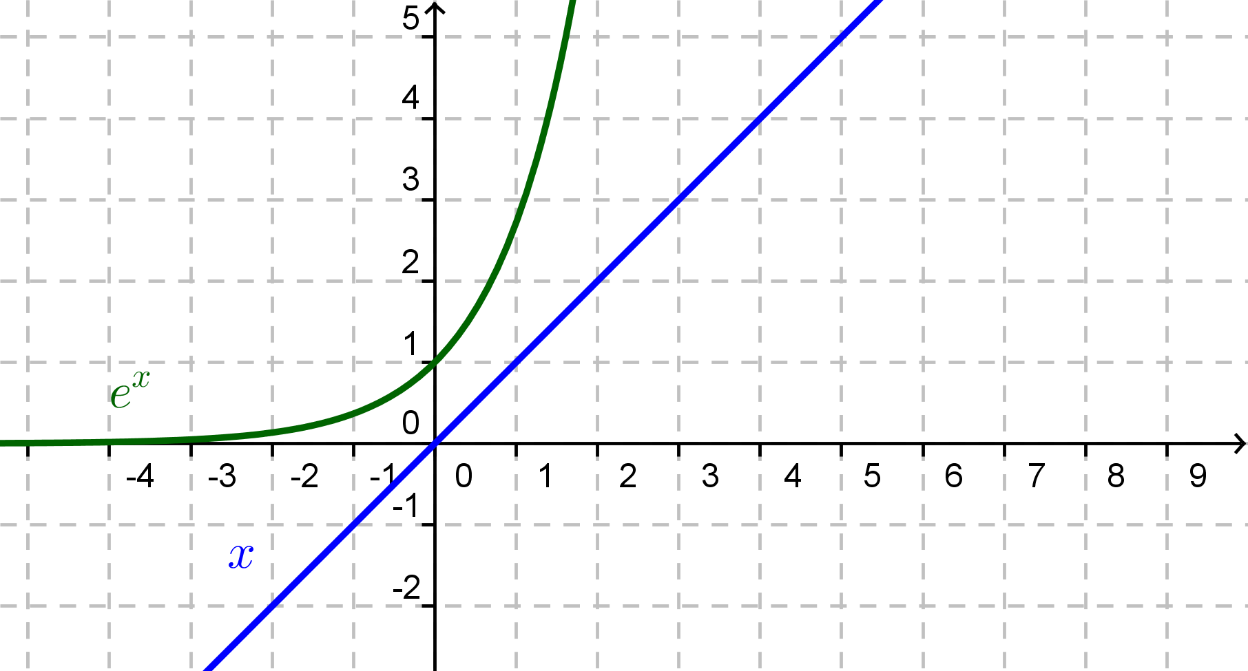

Croissances comparées à l'infini

Au voisinage de +∞
Propriété :
Pour tout entier n strictement positif, .

Remarque :
Pour , il n'y a pas d'indétermination : , d'après le théorème sur la limite d'un quotient.

Exemple :
Étude de la limite en +∞ de la fonction : x .
On sait que donc .
D'autre part ; d'où
Propriété :
Pour tout entier n strictement positif, .

Remarque :
Pour , il n'y a pas d'indétermination : , d'après le théorème sur la limite d'un quotient.

Exemple :
Étude de la limite en +∞ de la fonction : x .
On sait que , donc ; d'où .

Propriété :
Pour tout entier n strictement positif, .

Exemple :
Étude de la limite en +∞ de la fonction : x .
On sait que , donc ; d'où .

Croissance exponentielle
On a vu ci-dessus que, si n est un entier positif, . Ainsi, les nombres finissent par devenir très grands, « infiniment grands ».
Autrement dit, pour les grandes valeurs de x, devient « infiniment petit » par rapport à (et ce, aussi grand que soit l'entier n).
Ainsi, pour les grandes valeurs de x, les nombres par exemple, pourtant très grands, finissent par devenir négligeables devant .
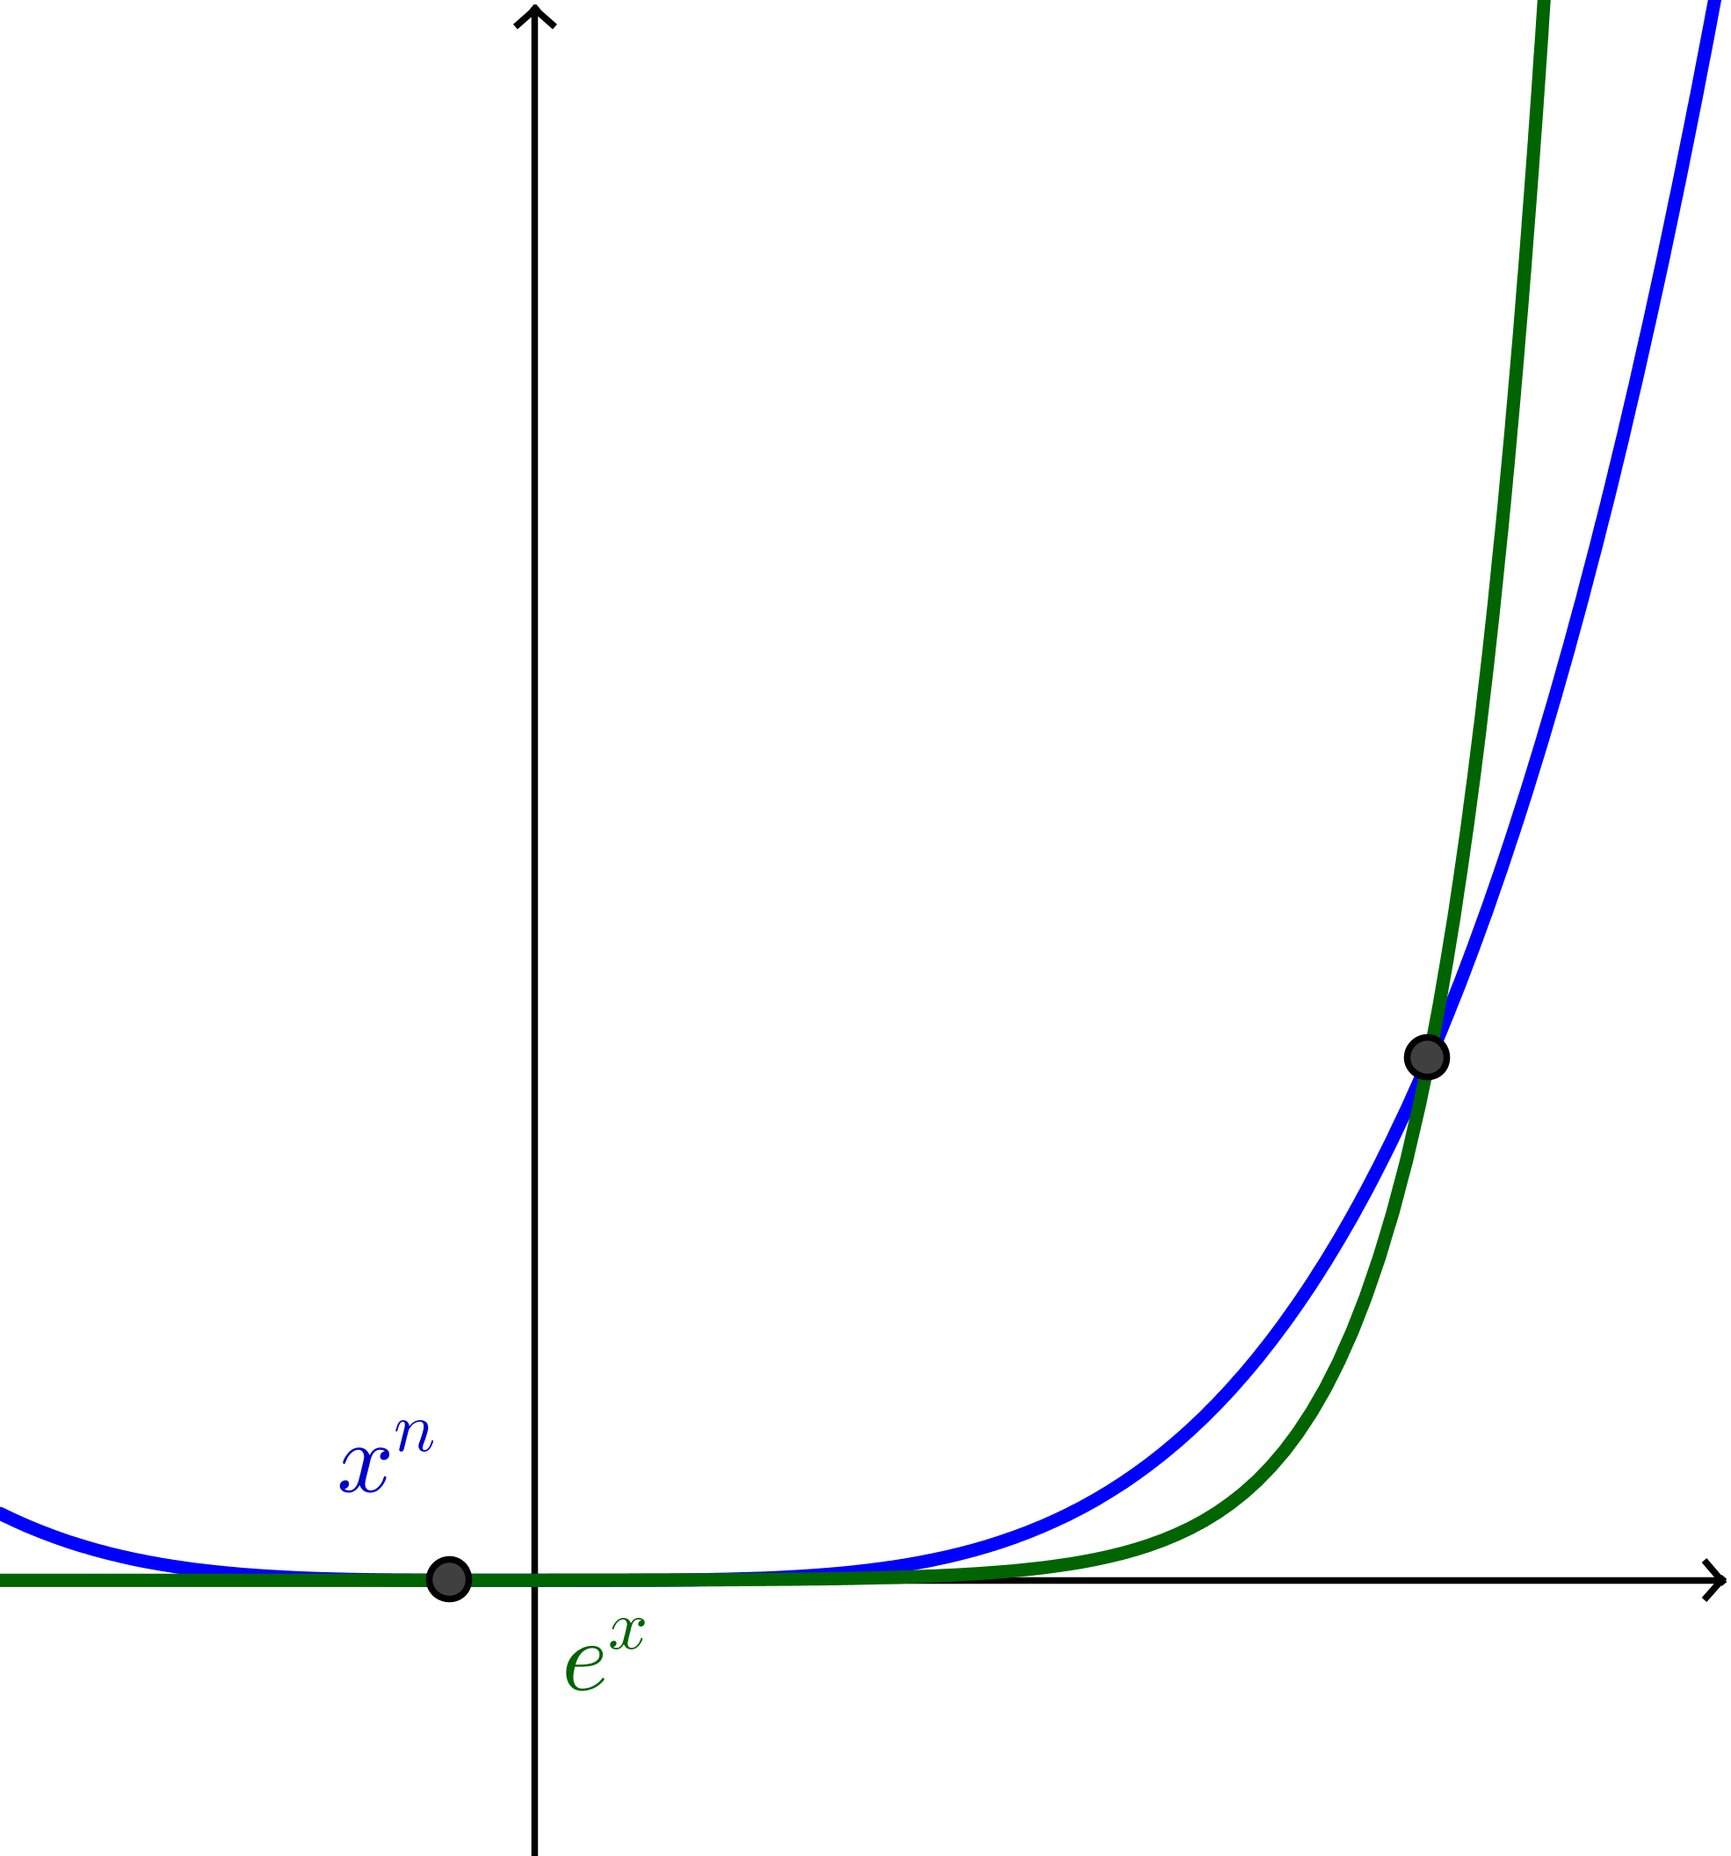 | 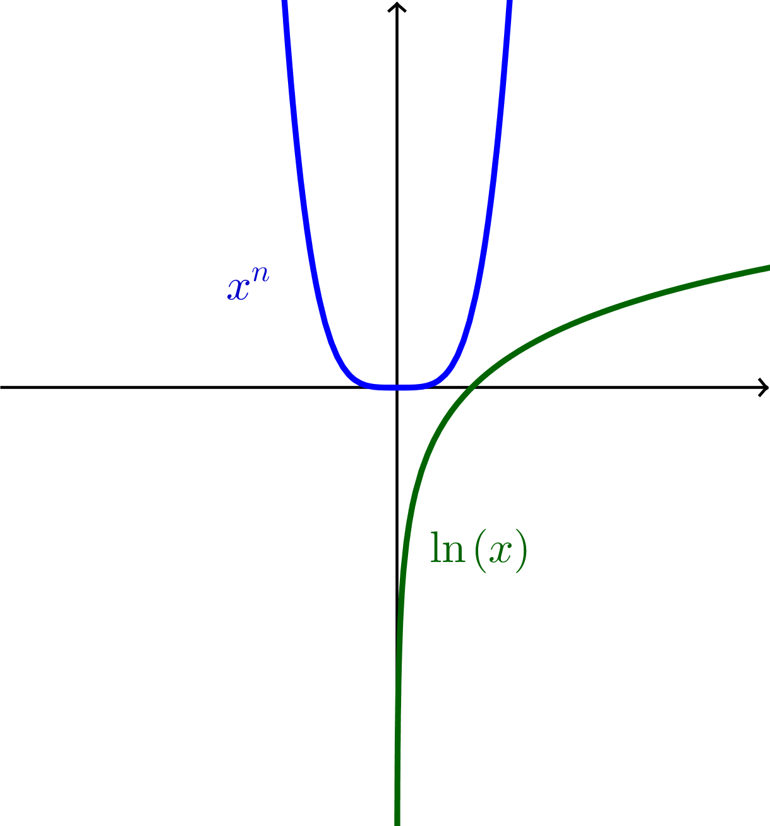

C'est le sens de l'expression :
- l'exponentielle croît « infiniment plus vite » que n'importe quelle puissance de x.
De même on a :
- les puissances de x l'emportent sur le logarithme de x.

Au voisinage de –∞
Propriété :

Exemple :
Étude de la limite en -∞ de la fonction : x .
On sait que .
D'autre part, , car, à l'infini, une fonction rationnelle se comporte comme le quotient des monômes de plus haut degré.
D'où .

Propriété :  Remarque :  À l'infini, l'exponentielle de x l'emporte sur toute puissance de x. | 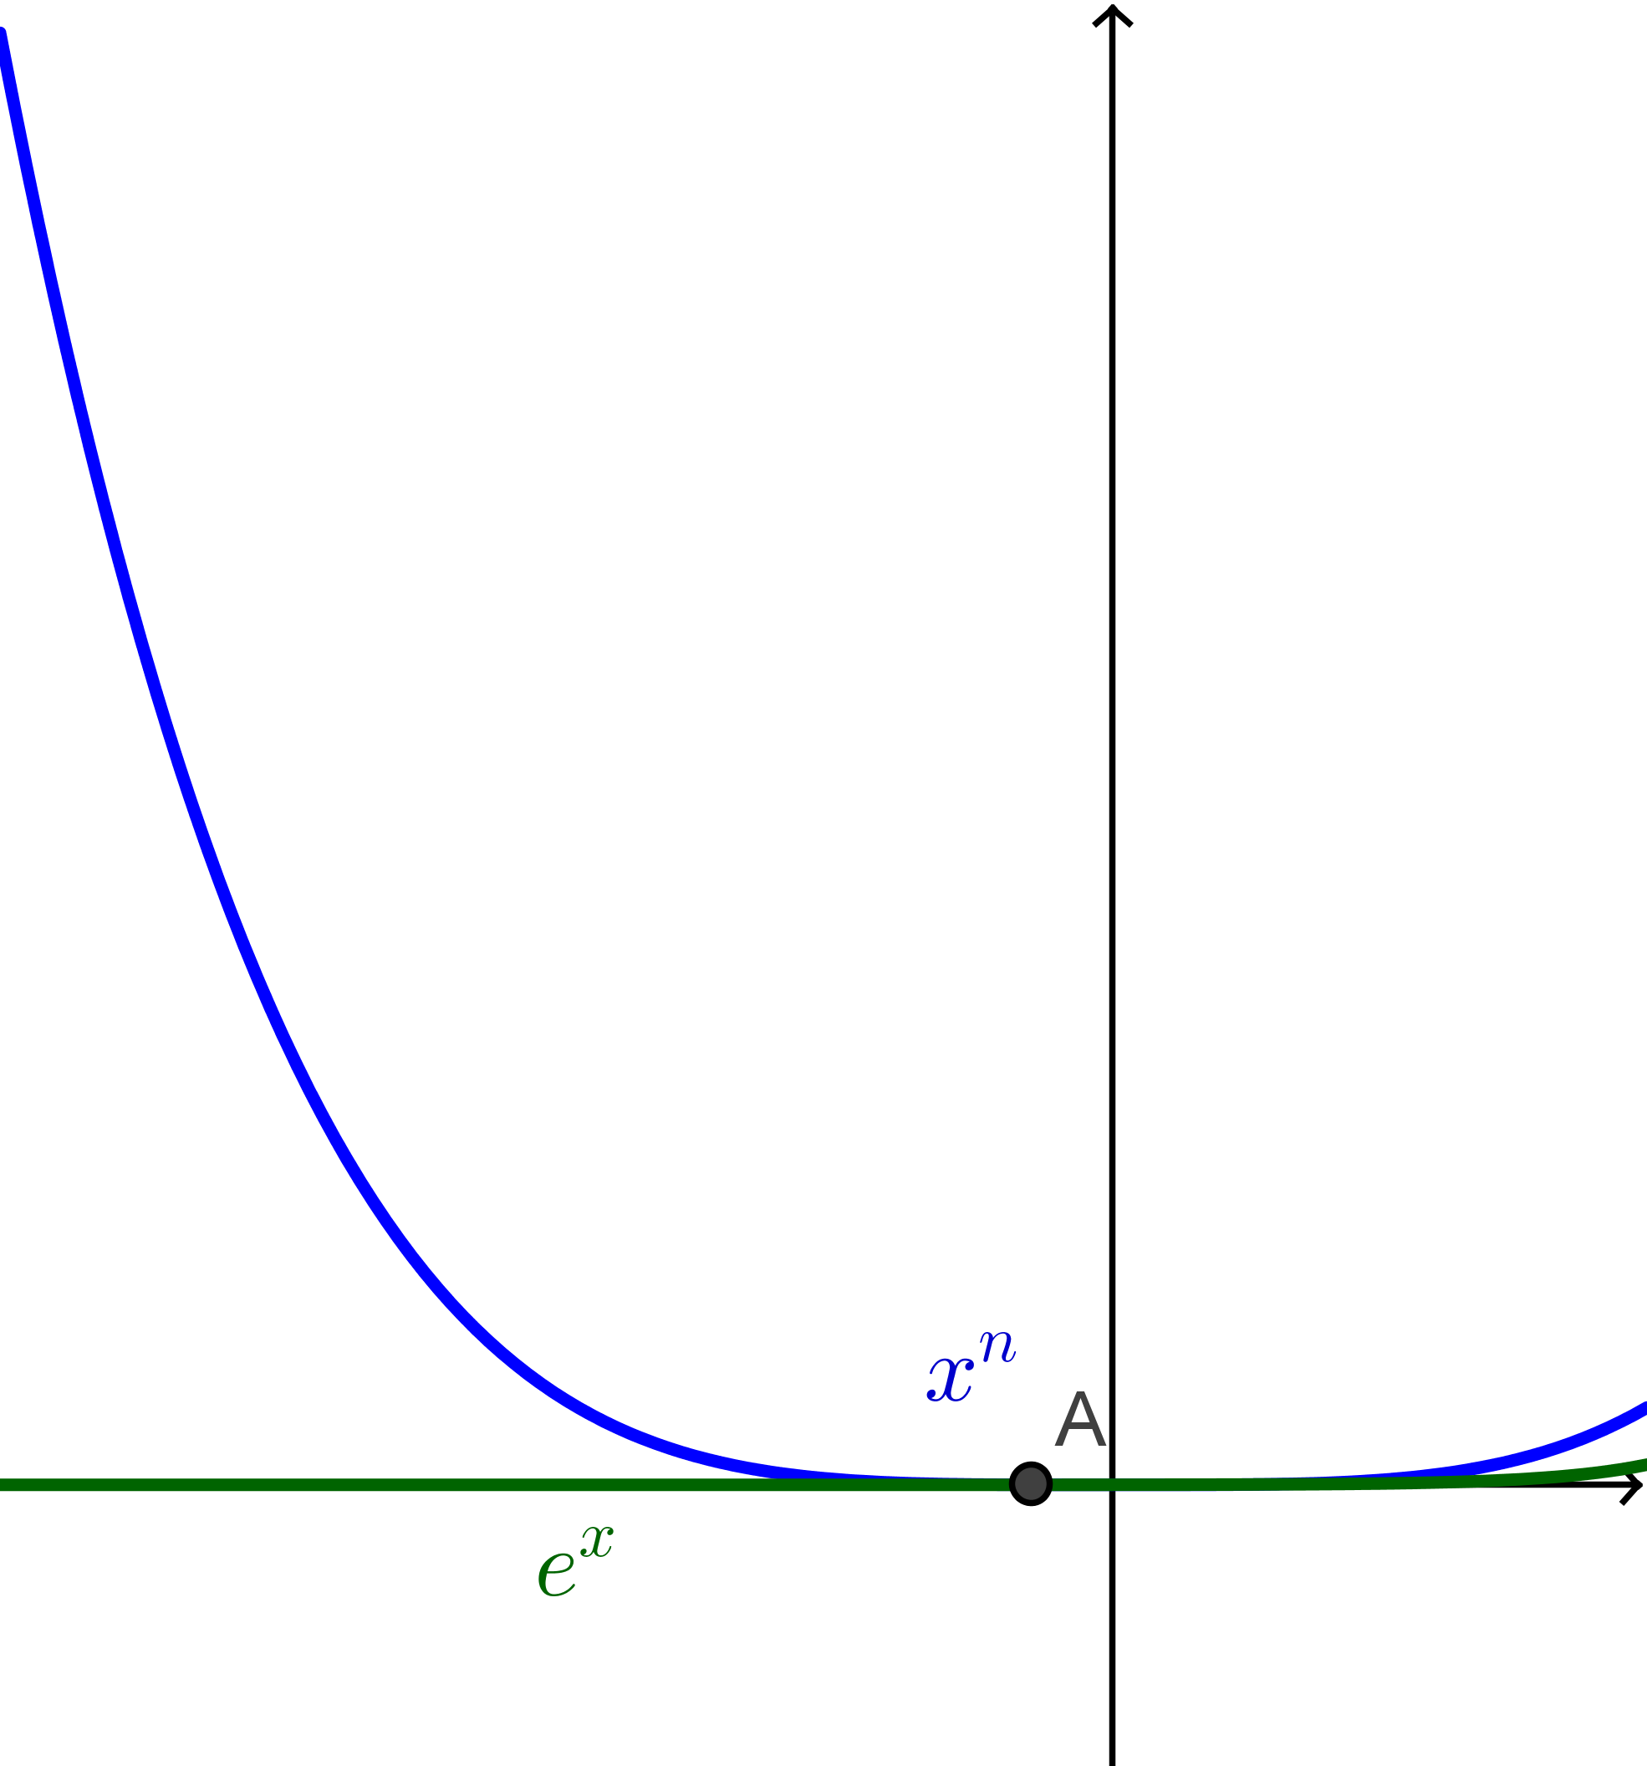

Programme :

CONTENUS | CAPACITÉS ATTENDUES | COMMENTAIRES
Croissances comparées. | On positionnera, à l'aide d'un grapheur, les courbes représentatives x et de  x par rapport à celles des fonctions x .  On établira la limite en + ∞ de et de ; on en déduira la limite en – ∞ de .  On aboutira aux règles opératoires : « à l'infini, l’exponentielle de x l’emporte sur toute puissance de x » et « les puissances de x l’emportent sur le logarithme de x ». | On pourra aborder lors de l'étude de problèmes des fonctions du type x (avec α réel) ; l'étude générale de ces fonctions est hors programme.

